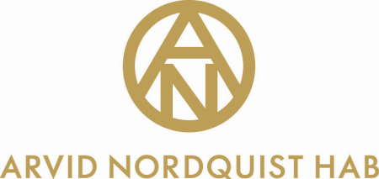

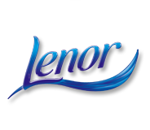

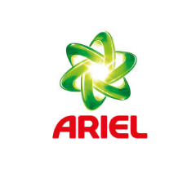



**Arvid Nordquist startar Non Food verksamhet och tar över försäljning och distributionav ARIEL och LENOR i hela Norden**

Arvid Nordquist har tecknat avtal med PHI Industrial Acqusitions avseende försäljnings- och distributions rättigheterna för varumärkena ARIEL och LENOR i Sverige, Danmark, Finland och Norge. Detta sker som en följd av PHI:s förvärv av dessa varumärken från Procter & Gamble på utvalda marknader, däribland Norden.

Det innebär att Arvid Nordquist etablerar ett helt nytt Produktområde, Non Food, vid sidan av Produktområdena Kaffe, Livs och Vin. Avtalet träder i kraft fr.o.m den 1:a September 2016, och Arvid Nordquist är sedan en tid i full gång med rekryteringsprocessen för att bemanna detta nya Produktområde.

* ARIEL är ett mycket starkt och välkänt varumärke på den nordiska marknaden och har en stark position i sin kategori i alla länderna. Vi känner stort ansvar i att fortsätta den fina utvecklingen för detta varumärke och i att samtidigt bygga Lenor till en motsvarande position inom sköljmedel. Vidare innebär detta en fantastisk möjlighet för Arvid Nordquist att bygga ytterligare ett Produktområde som starkt kan bidra till Arvid Nordquist tillväxt framöver, säger Håkan Ljungqvist, Vice VD på Arvid Nordquist HAB.
* Vi är just nu i processen att konsolidera alla våra konsument varumärken under företaget BlueSun Consumer Brands, säger Rafael Peces, CEO för BlueSun Consumer Brands, ett dotterbolag till PHI Industrial Acqusitions. Valet av Arvid Nordquist som en komplett distributörs partner för hela den nordiska marknaden ger ARIEL och Lenor det fokus och den lokala kunskap och kapacitet som tillsammans med BlueSun Consumer Brands produktions kapacitet och produktutveckling kommer innebära en ännu bättre service för våra kunder och konsumenter framöver.

För frågor kontakta gärna:  
Håkan Ljungqvist, Vice VD på Arvid Nordquist HAB.   
[hakan.ljunqvist@arvidnordquist.se](mailto:hakan.ljunqvist@arvidnordquist.se), Tel: 08-799 19 47

**Arvid Nordquist – God smak. God eftersmak.**Arvid Nordquist HAB är ett svenskt familjeföretag som sedan 1884 har tagit världens smaker till marknader i Norden, genom starka internationella varumärken och sitt eget lokalrostade kaffe. Arvid Nordquist erbjuder kaffe, livsmedel, vin & öl och ett Non Food sortiment till detaljhandeln, restauranger och grossister i hela Norden. Arvid Nordquist tillhandahåller starka varumärken som har kraften att utveckla hög kvalitet i kombination med minskad miljöpåverkan. Arvid Nordquist är även det enda kafferosteriet i Norden som uteslutande rostar 100% hållbart certifierat kaffe. Företaget har 220 medarbetare, finns i samtliga nordiska länder, försäljningen uppgick 2015 till 2 000 MSEK. Läs mer på [www.arvidnordquist.se](http://www.arvidnordquist.se).